
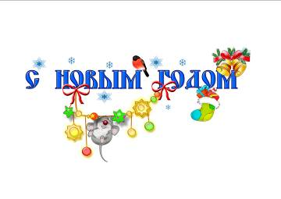
Представления
у новогодней ёлки

В гости праздник к нам идет!

Будем петь и веселиться

Вместе встретим Новый год!!!

О большой новогодней ёлке мечтает любой ребёнок. С самого детства для нас это символ зимы и Нового года. Но самые яркие впечатления остаются, конечно же, от таких новогодних праздников, на которые приглашают не просто так. Не смотря, на 40-градусные морозы новогодние елки состоялись, отпраздновали новый год вокруг елки, которую привезли из леса. Она была установлена в спортивном зале.
28 декабря прошли новогодние елки для начального звена. В этот день все учащиеся пришли на праздник со своими родителями, бабушками и дедушками. Дети рассказывали стихи Дедушке Морозу. Новогодние костюмы, веселые песни, игры, хоровод, отличное настроение - все это была здесь.
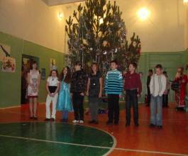
29 декабря вечером состоялся вечер для учеников 5-11 классов. Нужно отметить, что на вечере было очень интересно, весело: новые русские, две снегурочки, японцы, золотые рыбки создали сказочную атмосферу.
